独立站GMC（Google Merchant Center）
账号创建&商品添加保姆级教程
谷歌Merchant Center是一款帮助商家向谷歌添加商品(产品)的免费工具，当用户浏览网页或者观看视频的时候这些商品就可以在Google 搜索、地图、YouTube 等平台进行展示，目前这已成为在谷歌获取流量的又一种重要方式。
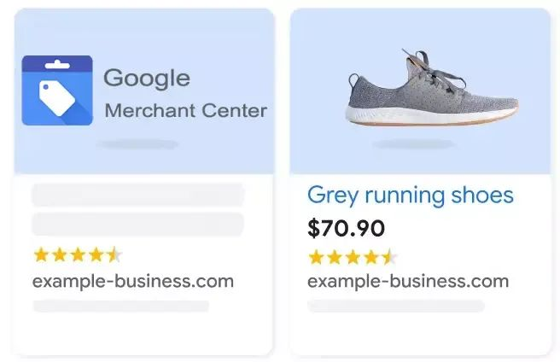
一、谷歌Merchant Center优势:
免费：添加商品完全免费，同时也可以在谷歌各平台展示并获取流量，如果有需求还可以和谷歌竞价广告账户关联做付费推广;
覆盖范围广：包含有谷歌搜索页、谷歌地图、YouTube、谷歌购物(Shopping)、谷歌图片等渠道;
功能强大：除了常规的展示功能之外，还可以添加购买按钮，实现客户从浏览到购买全流程;同时也提供了强大的数据分析工具，帮助我们提升转化效果;
兼容性强：可以和Shopify 、WooCommerce等主流电商系统关联，批量导入商品。
二、Merchant Center账号创建步骤：
1. 注册一个谷歌账号。
2. 打开Merchant Center官方页面，点击“Start now”按钮。
3. 选择填写网站信息，点击“Continue”。
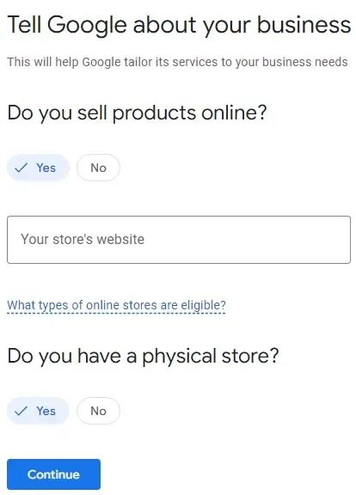

4. 接着点击“Continue to Merchant Center”，输入企业名称和注册地址，点击“Continue to Merchant Center”。
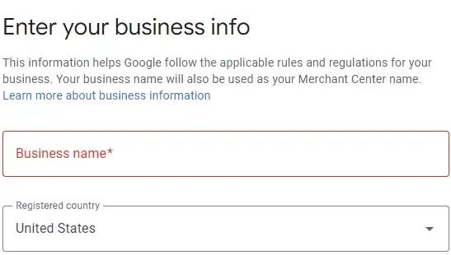
5. 进入“Merchant Center Next”提示页，点击“Get started”，账号创建完成。
三、Merchant Center运输和退货政策设置
注意：只有设置过运输和退货政策才能顺利添加商品。
运输政策设置：
需要进入“Merchant Center Next”管理页面，点击左侧栏中的“Shipping and returns”设置运输和退货政策。
1. 点击“Add shipping policy”-“Add or remove countries”添加或者移除你想要商品展示的国家/地区，这里有一点特别重要，因为在韩国展示商品需要有效的商业注册号 (BRN)才能显示，如果你没有，就不要选择韩国，否则后面会一直提示让你填写注册号影响整个商品的审核周期;
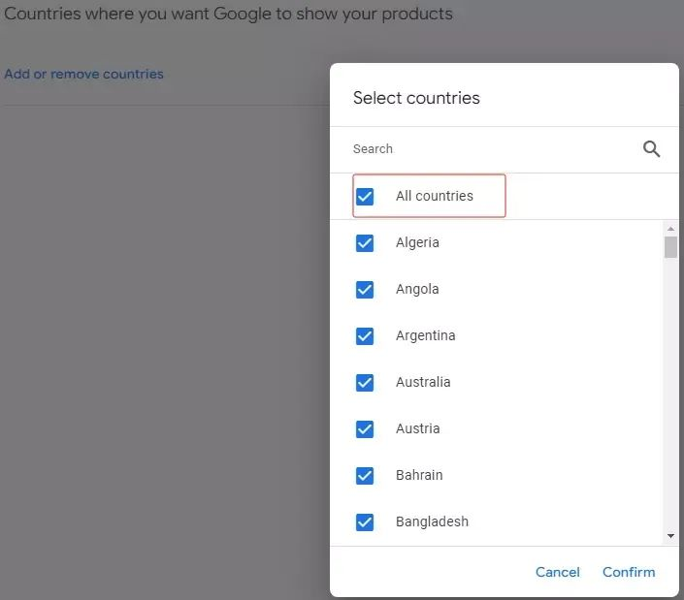
如果误选了全部地区，又想要删除韩国，需要先修改对应商品，将里面的韩国地区删除，然后才能在商家信息中把韩国彻底删掉;
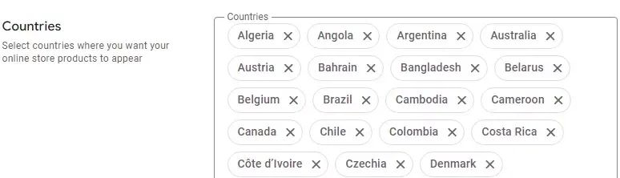
2. 点击“Continue”，选择国家/地区设置相应的运费，注意一次最多只能选择50个国家，剩下的需要再创建一个新的运输政策，接着点击“Continue”，这里先把所有商品设置一个默认运费，后期可以根据运费标签(分类)给不同的商品再单独设置运费，这里还需要注意韩国不支持美元，并且要有效的商业注册号 (BRN)才能显示，所有如果没有这些可以暂时不设置韩国;
3. 点击“Continue”设置运送时间，包括订单截止时间、处理时间以及运输时间;
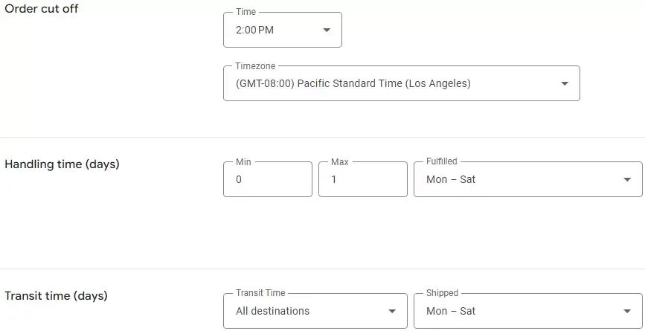
4. 点击“Continue”设置运费币种和运费费用，点击“Save”，检查之后，点击“Done”,运输政策设置完成;
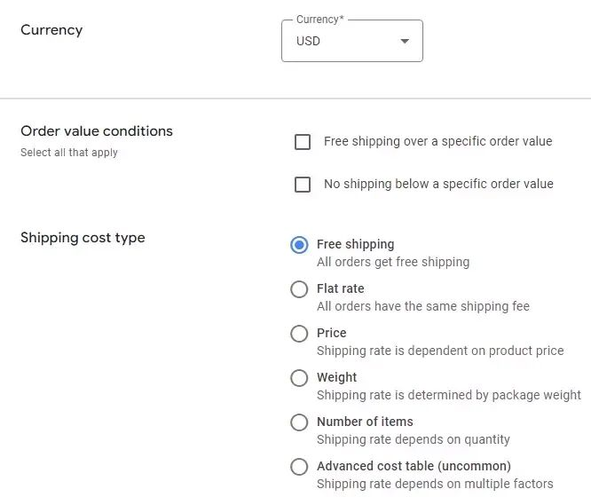
退货政策设置：
1. 选择“Return policies”-点击“Add return policy”，这里需要提前在网站添加相应的退货政策页面，然后将页面地址填写到这里，这里需要注意的是网站里面的退货政策内容需要和Merchant Center中设置的退货政策保持一致，否则在审核的时候会出现问题;
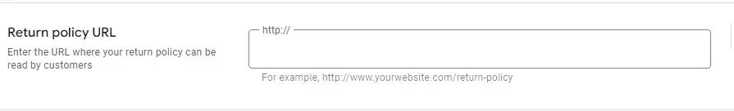
2. 选择对应的国家/地区以及对应的退货选项，点击“Next”,再设置一下退货产品状况以及退货期限等，点击“Next”;
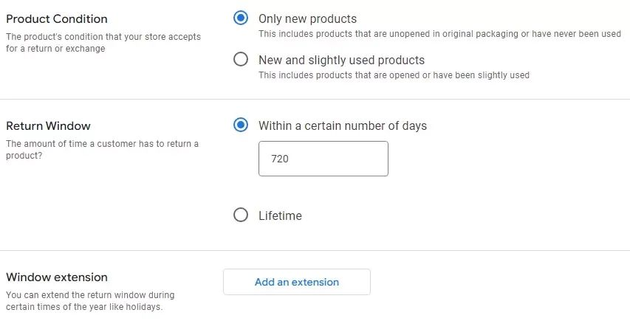
3. 设置退货返回方式、币种、费用、时长等信息，点击“Next”，检查没有问题后选择确认，点击“Save”,退货政策设置完成。
四、Merchant Center资料设置
商家资料中的部分信息也会在商品展示中出现，另外还可以在Merchant Center中添加店铺(Stores 非常有用以后会说到)。不过是否添加店铺并不影响商品添加。
1. 在”Google Merchant Center Next“登录页面，左侧栏找到“Business info”-“Edit business details”，修改填写里面的商家名称(会在商品页面显示使用网址或者企业简称)、地址、电话、网址等资料信息;
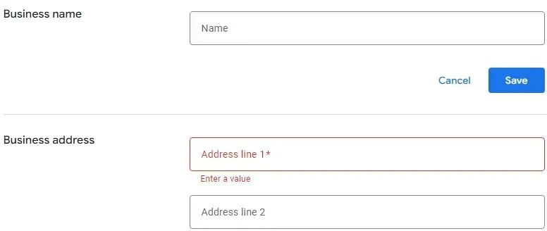
另外这里需要注意的是电话号码一定要验证一下，否则不能在谷歌上面展示;
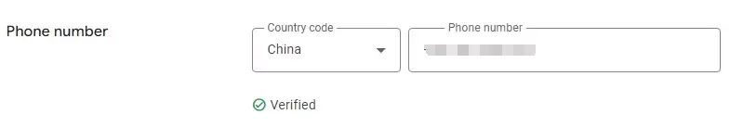
2. 验证网站(店),就在商家信息右边，点击“Confirm online store”，可以通过邮件验证码，在线商店(Shopify 、WooCommerce)，添加Html代码以及谷歌标签管理器四种方法进行验证。
3. 添加结账(Checkout)按钮也是在这里设置，这个选填，有需要可以添加，用户点击后直接进入商品页结账页面。
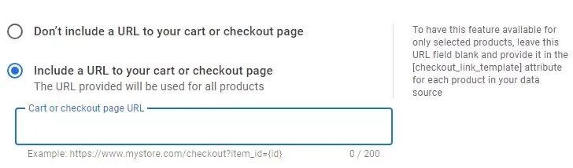
五、Merchant Center税费设置
税费设置主要针对的是美国地区，如果要展示的地区包含美国，不设置税费会导致商品审核失败。
美国税费设置方法：在左侧栏点击“Products”-点击“Sales tax”-点击“Edit”-“Specify my own settings”-“Change”,根据需要设置之后点击“Save”保存即可。
六、Merchant Center商品添加
1. 在谷歌Merchant Center页面左侧栏找到“Products”-点击“Add products”进行商品添加，添加方式可以选择文件、模板、手动逐个添加、API以及第三方平台关联((比如使用的WooCommerce创建的电商网站通过关联Merchant Center之后，商品可以自动导入到产品中心))添加，这里介绍一下手动逐步添加过程。
2. 选择“Add products one by one”商品添加方式，点击“Continue”，这里需要添加商品的主要内容有：
Product details：添加商品对应的网站页面链接，标题，品牌以及描述;
Product images：添加商品图片，一般添加5张，建议至少要有一张白底图片作为主图，尺寸250*250以上;
Price, condition & availability：添加商品类型，状况(新，二手)以及价格和库存;
Product identifiers：填写商品ID(留空会自动分配一个)以及编码比如GTIN, UPC, EAN, JAN, ISBN，如果都没有可以选择没有，然后填写自定义的MPN编号;
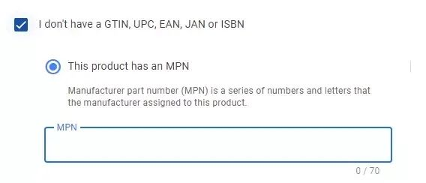
剩下的Language和Countries等我们之前已经设置过或者根据需要修改，也可以暂时不设置;
3. 填写完成之后点击“Save”发布，发布之后进入审核状态，同时也可以在“Products”-“Needs attention”中会看到一些注意事项后者提醒，需要我们根据要求进行修改完善;
4. 审核成功之后，大概还需要5天左右才会逐步有展示量和点击;
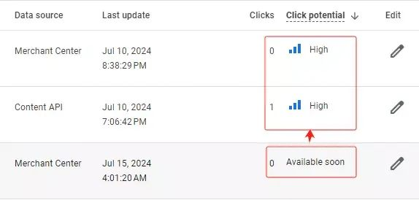
七、Merchant Center转化追踪设置
谷歌Merchant Center虽然有自带的数据统计分析工具，但是比较简单，只有点击量，展示量，点击率，单个产品点击量等，并不能满足我们的需求，而通过转化追踪设置并和分析工具绑定，比如Google Analytics(分析)，我们就可以看到更为详细的数据信息，帮助我们改进优化商品，促进转化效果。
1. 在Merchant Center中心，点击右上方“齿轮状设置图标”-选择“Conversion settings”，这里直接勾选两个选项，第一个选项是开启转化追踪;第二个事开启数字注释，意思是可以在商品中展示多少用户和商店发生了互动(购买)，比如2K+够买人数。
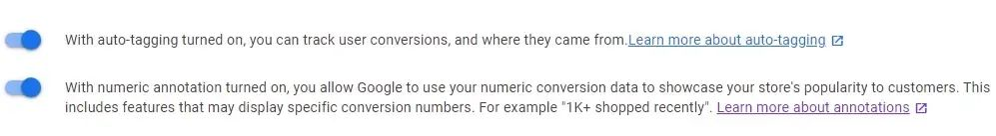
2. 添加数据源，点击“Add conversion source”，有两个选项一是和网站现有的Google Analytics关联，二是在网站中添加谷歌代码，这里我选择第一种，和Google Analytics链接，点击“Google Analytics”按照提示选择对应的数据源，点击“Next”就可以完成绑定，然后刷新页面，就可以看到新添加的数据源。
添加转化源
3. 通过谷歌Analytics查看Merchant Center商品数据，渠道标记为“Organic Shopping”，可以查看该渠道的各项数据指标;
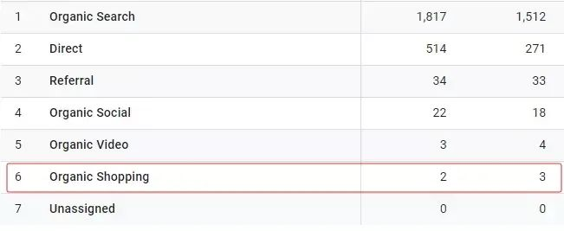
另外我们也可以在谷歌Merchant Center商品中心自定义数据报告，点击右上方“齿轮状设置图标”-选择“Add-ons”-添加“Custom reports”然后我们就可以在这里自定义数据报告，统计查看分析相关数据信息，帮助我们优化商品效果。
八、Merchant Center常见问题：
问：不是商城类网站是否可以使用谷歌Merchant Center?
答：可以，但是网站上要有对应的产品页面，用户点击商品之后可以正常进入访问。
问：发布商品之后需要多久会在谷歌搜索等渠道中展示?
答：这个不一定，发布之后，需要审核，快的几分钟慢的要1-3天，审核之后还需要5天左右才能正常展示，但是是否展示和商品的关键字，搜索量，竞争程度等各方面都有关系，所以不保证一定能展示出来，具体可以看后台的统计数据。
问：是否完全免费?是否可以做付费推广?
答：Merchant Center中的商品默认的都享有在谷歌各渠道展示的权利，同时也可以通过谷歌广告做付费竞价推广，增加商品的曝光量，具体需要根据自己的需求。
问：商品太多能否批量上传或者直接从网站导入?
答：对于使用了Shopify 、Wordpress的WooCommerce插件等建设的商城类网站，可以直接关联到谷歌Merchant Center并把产品进行导入，同时也可以通过文件，模板，API等批量上传商品。
问：手动添加商品的时候哪些内容需要和网站上保持一致?
答：完全保持一致，因为谷歌会检查你网页中的商品内容，尤其是价格，运费和退货政策等。
总结：通过谷歌Merchant Center免费上传商品并获取展示，这将成为我们获取流量的又一重要渠道，随着谷歌流量渠道的多样化以及对商品的重视程度逐步增加，这一块流量应该是会有更好的发展潜力(趋势)。

